YJD-YP9300 硬盘粉碎机（标准款） 推荐方案 2
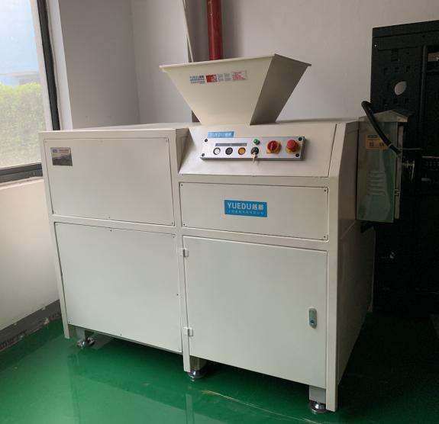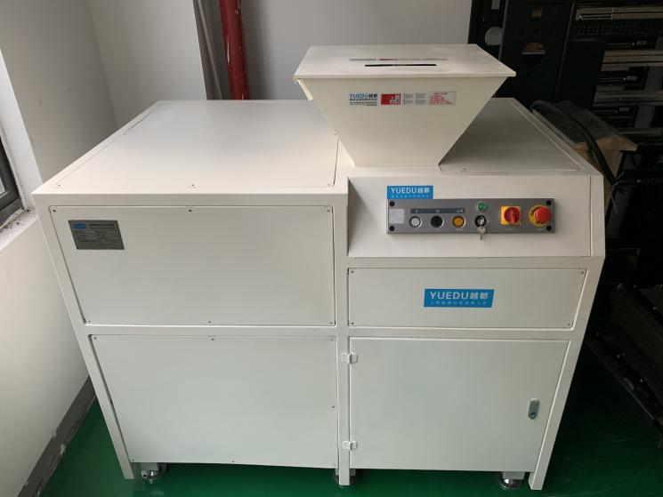

名 称 | 设备描述
YJD-YP9300型  低配简款 | 可粉碎整块硬盘（无需拆开硬盘）、粉碎线路板、存储芯片  粉碎尺寸 碎后尺寸30mm块状  粉碎产量（硬盘） 180-300个/小时  工作噪音率 50-60db  废料容积 160L  设备重量 800KG  电机功率 11KW  电压 380V
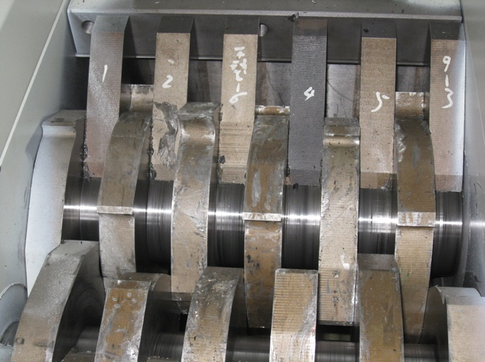
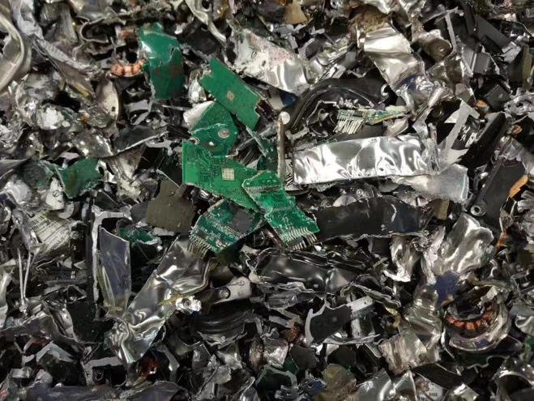
越都硬盘专用粉碎机粉碎效果和刀具实景图：

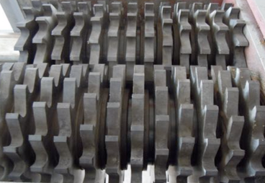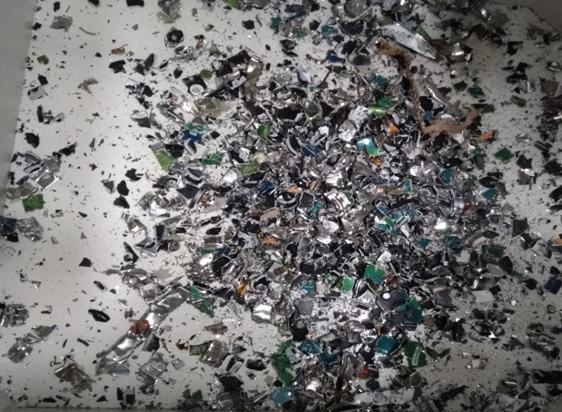
附件1：其他越都设计生产的硬盘专用粉碎机方案：
方案A  220V和380V可选  成本低、经济型 | 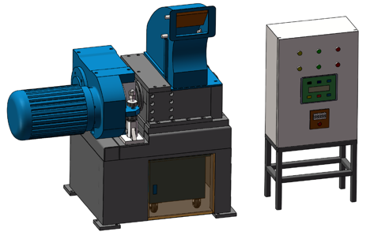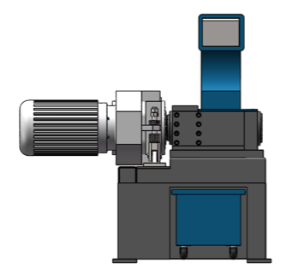
方案B  220V和380V可选  适合数据中心  适合office办公  带把手脚轮方便移动 | 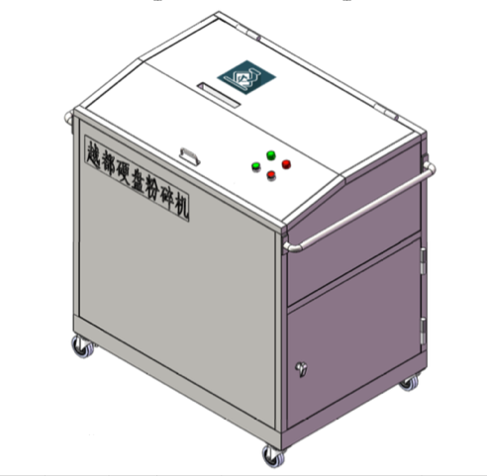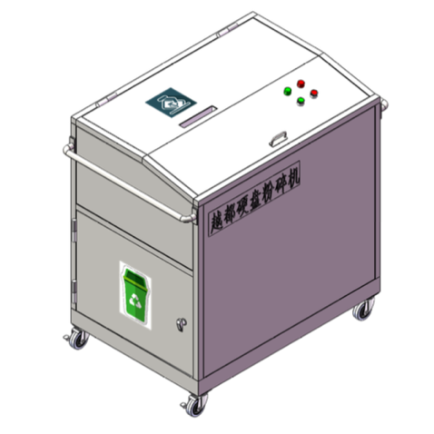
方案C  漏斗式入料（带安全盖入口）  多用途，便于碎纸  适合保密局、安全局 | 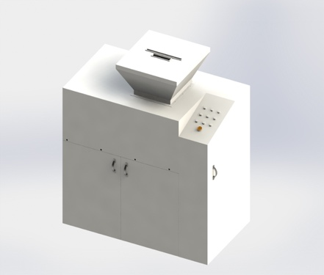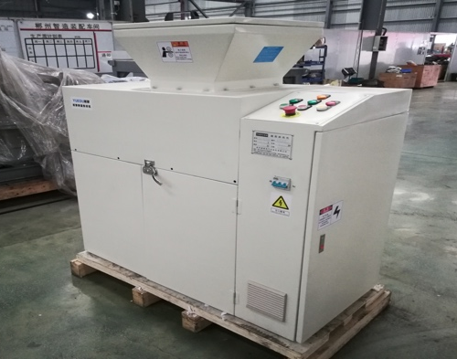
方案D  输送带+漏斗  大量投料粉碎  产量巨大、效率高  适合保密局、安全局  适合专业销毁中心  适合存储器生产工厂 | 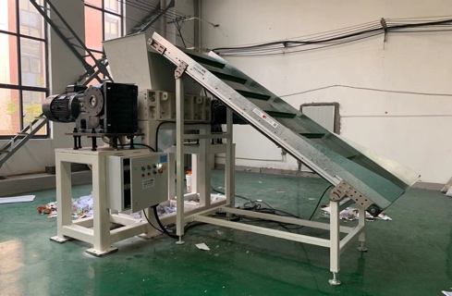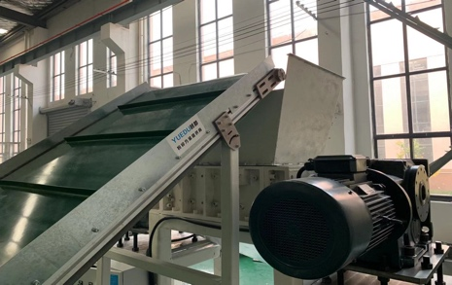
越都产品结构和特征说明：
1.漏斗式硬盘介质粉碎机主体
该漏斗式碎纸机主机体采用Q235材料焊接、消除应力处理，具有良好的稳定性、抗冲击性、振动性，确保设备在长时间重负荷中安全运行。
2.碎纸机刀具部分
刀具材料采用专用钢材锻打毛坯，精密机加工、多次热处理和低温冷冻热处理技术而成，整体韧性硬度一致能重复修复使用，具有良好的抗疲劳、抗冲击和坚韧性，以确保其优越的切削性能和使用寿命。导纸片采用专利挂钩式安装，优化刀具更换功能，使刀具维护更换更加高效。
3.轴承/密封
轴承座采用专利的拼合便拆式，能快速拆下碎纸机动刀、导纸片、轴承等部件，易于维护和更换刀具，特有的密封结构有效阻隔破碎物和飞尘的接触，具有良好的密封保护功能和防尘措施。
4. 碎纸机刀轴
采用高强度重载专用钢材加工精制，经超声波探伤处理确保其高强度的机械性能，并能更合理地配合刀具为切削提供强劲的动力。
5.碎纸机整体机架和料斗
可配合客户场地个性化加工订做，更加合理地融入生产线中进行大规模生产。
6.高效能电机减速机：
国际能效标准电机，优良的标准出口装产品，并在出厂前进行负载测试，以确保动力系统的稳定。 连续运行时间可保证10000小时，电机使用寿命不小于30年。防护等级为IP（户外型），绝缘等级为F级。
7.电器控制系统：
主要电器控制采用品牌电器元件及西门子/三菱PLC智能控制系统，并配置PROFIBUS通信接口，进出料输送装置在电箱控制内有接点，操作简单安全。电气符合中国国家标准（GB），国际电工委员会（IEC）的技术规范。控制箱采用防锈型箱体、配铰链、进出风口带防雨罩及滤网、公制电缆密封套管接头（聚酰胺6.6材料、IP66防护等级），现场指示灯、按钮、手动转换开关都达到IP65防护等级。
8.多重保护系统：
粉碎系统具备机械和电器等多重智能保护，设有主电机起动保护、自动放松喂料防止过载、电机卡死过载、自动反转重新布待碎物料等保护（反转次数可调）。
9.环保系统：
设计过程中考虑到降噪及降粉尘措施,尽量降低外排噪声及粉尘:设备操作点噪声 ≤75dB（A）。客户可自行选用装配吸尘设备。

